U.E COLEGIO NUESTRA SEÑORA DE LOURDES
2DA ETAPA
5° GRADO SECCIÓN “A” Y” B” 3ER LAPSO
TEACHER: CARLIMAR ESPINOZA
AREA: ENGLISH- INGLÉS.
ENGLISH CLASS
SEMANA 16/06/20 AL 26/06/20

INSTRUCCIONES:

- CONOCE EL VOCABULARIO: FEELING – EMOTIONS.
HAPPY - FELIZ
SURPRISED – SORPRENDIDO

- REALIZA DE FORMA DIVERTIDA LAS ACTIVIDADES SOBRE LAS EMOCIONES.

- TRABAJA EN UN LUGAR CÓMODO E ILUMINADO.

- RECUERDA APLICAR LAS NORMAS DE HIGIENE COMO LAVARSE LAS MANOS.

- SOLICITA EL APOYO DE TUS PADRES Ó DE ALGÚN FAMILIAR.

- ENVÍA LAS ACTIVIDADES AL CORREO ELECTRÓNICO:
C.ER517@HOTMAIL.COM

HOW DO YOU FEEL?
(¿CÓMO TE SIENTES?)
FEELINGS AND EMOTIONS ARE PART OF EVERYBODY; (LOS SENTIMIENTOS Y LAS EMOCIONES SON PARTE DE TODO EL MUNDO.)
HOW? = ¿CÓMO?
AUXILIAR DO / DOES
WE USE THE AUXILIAR DO / DOES TO MAKE QUESTIONS OR NEGATE IN SIMPLE PRESENT.
(USAMOS EL AUXILIAR DO / DOES PARA HACER PREGUNTARO NEGAR CON EL PRESENTE SIMPLE).
WE USE THE AUXILIAR DO THE FOLOWING PERSONAL PRONOUNS:
(USAMOS EL AUXILIAR DO CON LOS SIGUIENTES PRONOMBRES PERSONALES)
- I
- YOU
- WE
- THEY
WE USE THE AUXILIAR DOES WITH THE FOLLOWING PERSONAL PRONOUNS:
(USAMOS EL AUXILIAR DOES CON LOS SIGUIENTES PRONOMBRES PERSONALES)
- HE
- SHE
- IT
INSTRUCTIONS
- MAKE A QUESTION USING DO OR DOES WITH EACH OF THE FOLLOWING EMOTIONS. FOLLOW THE EXAMPLE.
(CONSTRUYE UNA PREGUNTA USANDO EL AUXILIAR DO O DOES CON CADA UNA DE LAS SIGUIENTES EMOCIONES. SIGUE EL EJEMPLO.)
- ANSWER EACH QUESTION. FOLLOW THE EXAMPLE
(CONTESTA CADA PREGUNTA. SIGUE EL EJEMPLO.)

EXAMPLE: - HOW DO YOU FEEL? -HOW DOES SHE FEEL?
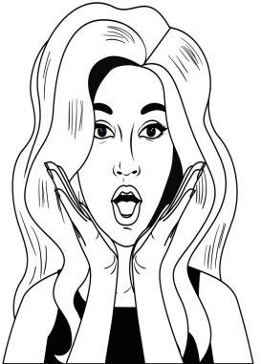 I FEEL SURPRISED SHE FEELS BORED

LET´S PLAY!
FEELINGS – EMOTIONS
NAME:
GRADE:

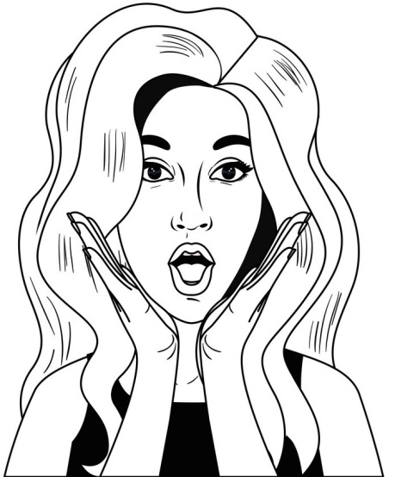
(I) SURPRISED- SORPRENDIDA (SHE) BORED – ABURRIDA
(HE) CONFIDENT – CONFIADO (YOU) CONFUSED - CONFUNDIDO
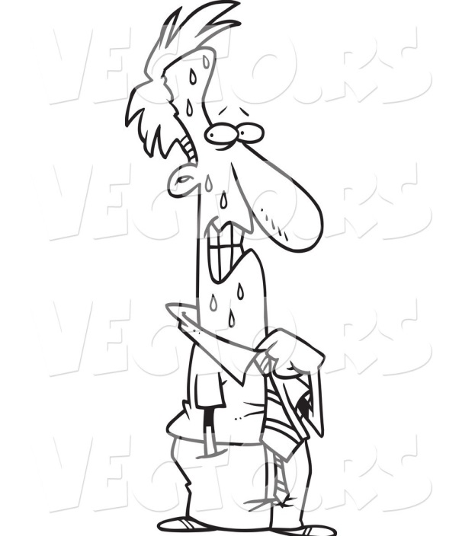
(I) DISAPPOINTED – DECEPCIONADO (HE) GUILTY – CULPABLE

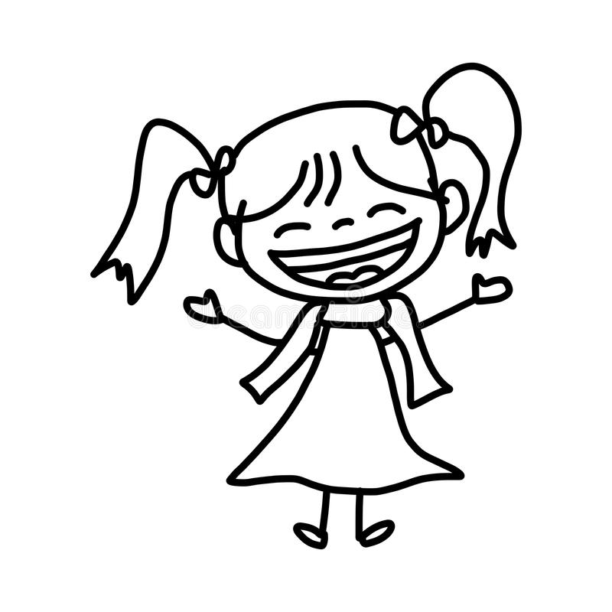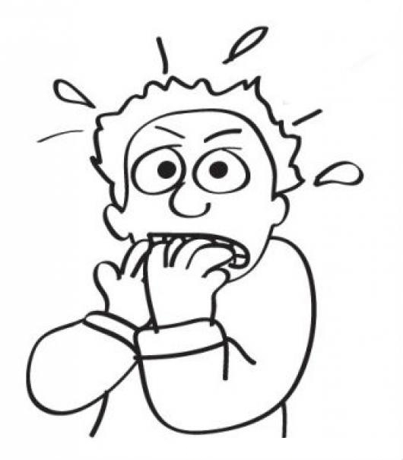
(YOU) HAPPY – FELIZ (YOU) NERVOUS – NERVIOSO

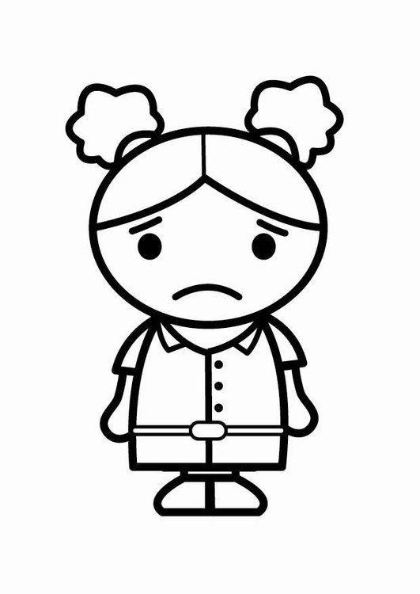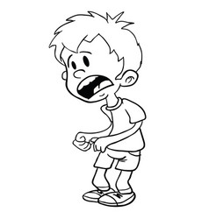
(SHE) SAD – TRISTE (HE) SCARED / AFRAID – ASUSTADO
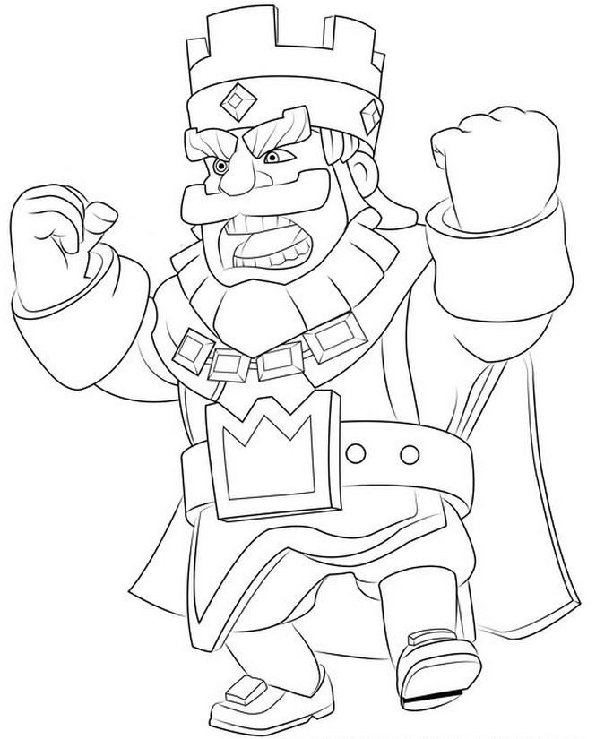
(I) THOUGHTFUL – PENSATIVO (YOU) ANGRY/ ANGRY - ENOJADO

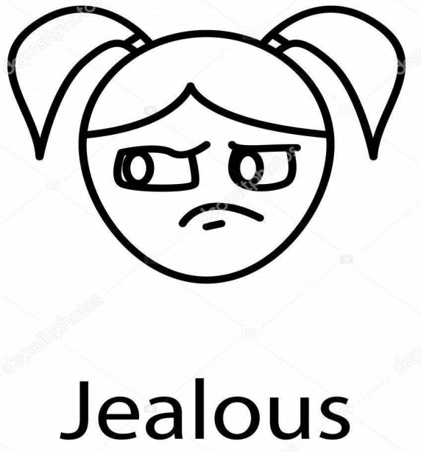
(YOU) TIRED – CANSADO (SHE) JEALOUS - CELOS
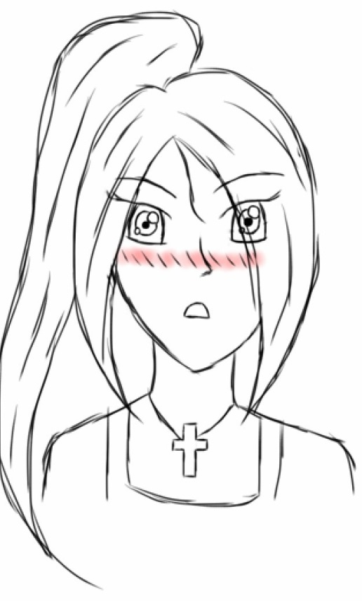
(I) IN LOVE – AMOR (SHE) SHY – TIMIDA
FIND THE WORDS
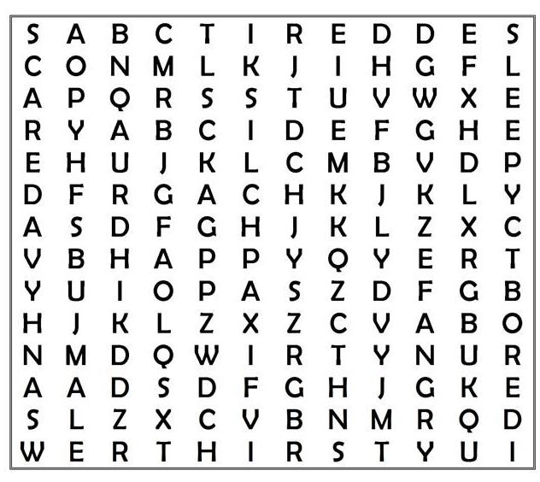
HAPPY – TIRED – SAD – SCARED - ANGRY – BORED

VIDEOS:
https://www.youtube.com/watch?v=eMOnyPxE_w8&fbclid=IwAR2UmgcvJqVuAAbpLrTv6Ku_sK-vS3AB1Imc0U_iEo398GvznPku85Skbt0

https://www.youtube.com/watch?v=71hqRT9U0wg&fbclid=IwAR2cz2MGawWKu5RmNex54L_dPkxdOaG4czfg31U06KSXcdohkPco0wSWJII

DRAW AND COLOR THE FACES WITH FEELINGS

ANGRY – SAD – IN LOVE – SHY

